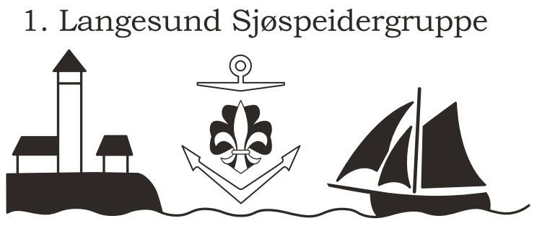

Resultatregnskap 2023

Speidergruppa har i 2023 hatt gode inntekter som følge av øremerkede gavetilskudd. Vi har også holdt kostnadene nede og har hatt et år med enkelt vedlikehold som viser en nøktern bruk av midler.

Speidergruppa har ikke hatt egen kasserer / regnskapsfører i 2023, og gruppeleder står for føring av regnskap og budsjett. Dette er ikke i henhold til god regnskapsskikk og gruppa har etter anbefaling fra Norges Speiderforbund innført tiltak for å autorisere kostnader slik at flere ledd involveres.

Gruppeleder og troppsleder har kontofullmakt og er gjensidig ansvarlige for at kostnader føres korrekt i regnskapet.

Inntektene til speidergruppa kommer i all hovedsak fra dugnader, gaver og støtte. I tillegg har vi gode inntekter gjennom FriFond-ordningen og overskuddet fra Norsk Tipping.

Ved utgangen av 2023 har speidergruppa en kontobeholdning på ca 985.000,- kr, i tillegg til verdien av materiell og båter. Speidergruppa eier selv flytebrygga og sjøboden i Kongshavn og alt inventar som motorer og utstyr. Speidergruppa eier også omfattende utstyr som er lagret på speiderhuset, som for eksempel telt, turmateriell, osv.

Lederne i gruppa utfører sitt arbeid på dugnad og mottar ingen form for kompensasjon for arbeidet som utføres.

RESULTATREGNSKAP 2023 |  | 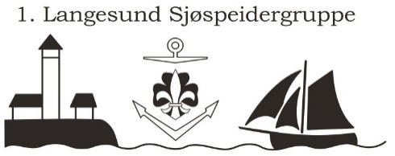
INNTEKTER
 | Note | Budsjett 2022 | Resultat 2022 | Budsjett 2023 | Resultat 2023 | Budsjett 2024
Driftsinntekter
Lotteri og dugnadsinntekter |  | 50 000 | 66 237 | 50 000 | 66 181
Gaver og støtte |  | 60 000 | 209 914 | 100 000 | 330 030
Kontigenter NSF |  | 12 000 | 13 800 | 15 000 | 22 500
Turer, aktiviteter og leire |  |  | 43 993 |  | 106 938
Driftsinntekter |  |  | 3 860 |  | 1 132
Andre inntekter |  |  |  | 5 000 | 884
Renteinntekter |  | 3 000 | 701 | 4 000 | 13 327
Sum inntekter |  | 125 000 | 338 505 | 174 000 | 540 993 | 0
UTGIFTER
 | Note | Budsjett 2022 | Resultat 2022 | Budsjett 2023 | Resultat 2023 | Budsjett 2024
Driftskostnader
Brygge |  | -6 000 | -13 024 | -20 000 | -18 248
Speiderhuset |  | -20000 | -16 543 | -10000 | 0
Båter |  | -50 000 | -46 776 | -192 000 | -47 263
Driftskostnader, gruppedrift |  | -20 000 | -11 435 | -20 000 | -36 454
Tur, aktiviteter og leire |  |  | -26 311 |  | -77 033
Lotteri- og dugnadsutgifter |  |  |  |  | 0
Investeringer fra tilskudd og gaver |  |  | -21 450 |  | -70 990
Forsikringspremier |  | -22 000 | -21 778 | -25 000 | -23 004
Kontigenter NSF |  | -7 000 | -6 578 | -7 000 | -6 750
Andre utgifter (diverse) |  |  | -2 559 |  | 0
Sum kostnader |  | -125000 | -166 454 | -274 000 | -279 742 | 0
RESULTAT
 | Note | Budsjett 2022 | Resultat 2022 | Budsjett 2023 | Resultat 2023 | Budsjett 2024
Driftsresultat |  | 0 | 172 051 | -100 000 | 261 251 | 0

Konto / Prosjektoversikt

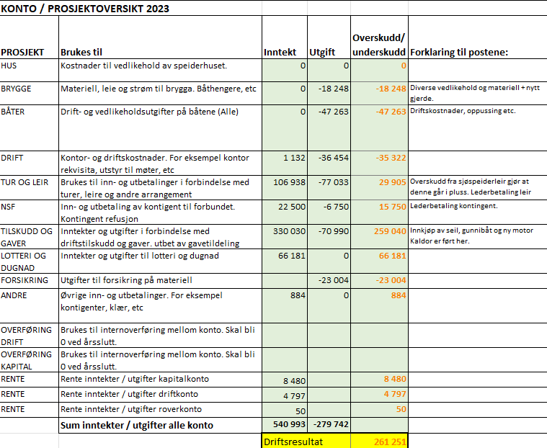

Kapital / bankkonto

Konto | Beskrivelse | Beholdning pr 31.12.2023
2601.60.24099 | Foreningskonto / driftskonto | 608.757,21
2601.17.17046 | Lag og forening / Roverkonto | 4.696,49
2601.31.93869 | Sparekonto | 371.511.39
 | Totalt bankinnskudd | 984.965,09

Materielle verdier

1 Langesund Sjøspeidergruppe har pr 31.12.2023 en omfattende beholdning av materiell, både båter og annet tur- og leirmateriell.

Objekt | Antatt verdi / salgsverdi
S/S Pontos, seilskøyte | 600.000,-
Maxi 77, Kaldor | 50.000,-
Maxi 77, Sjarmanda | 50.000,-
Gummibåt, Suzumar m 6hk Yamaha | 14.000,-
Pioner viking m/ 30 hk Yamaha | 40.000,-
6 seilriggede askeladder, à ca 10.000 | 60.000,-
5 Walker Bay seiljoller a ca 10.000 | 50.000,-
Hunter seiljolle | 10.000,-
11 kanoer med hengere | 30.000,-
3 båthengere | 15.000,-
Flytebryggen i Kongshavn | 50.000,-
Sjøboden i kongshavn | 75.000,-
Diverse materiell Kongshavn inkl motorer | 75.000,-
Diverse materiell / turutstyr på speiderhuset | 100.000,-
Sum materielle verdier: | 1.219.000.-

Oppsummering

Regnskapet for 2023 viser at speidergruppa er i en god økonomisk situasjon. Regnskapet bærer preg av nødvendig, men nøktern bruk av kapital for å opprettholde god tilstand på materiellet gruppa eier.

For gruppetinget 1. Langesund Sjø

Kim Roar Garstad-Berg
Gruppeleder / regnskapsfører

